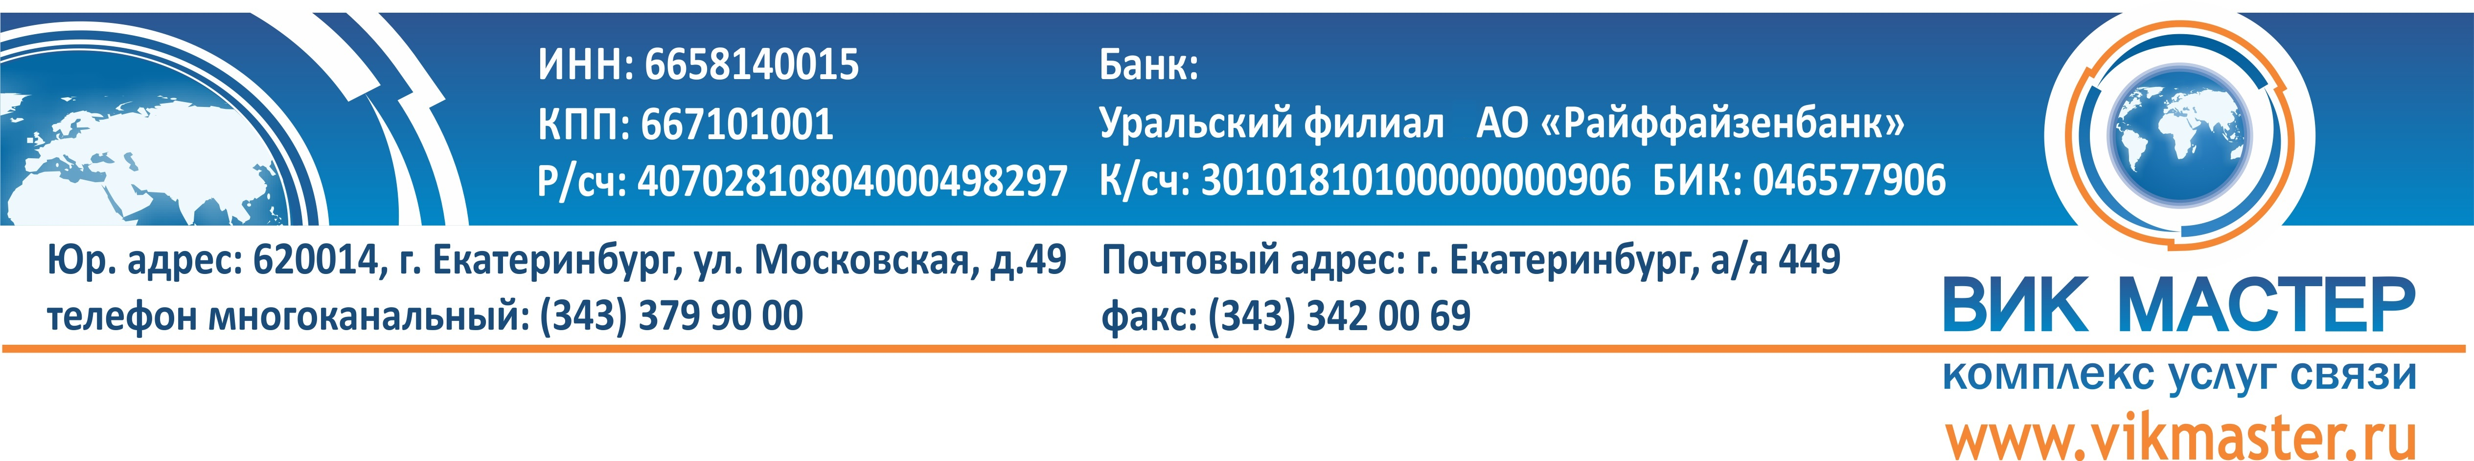

Уважаемые абоненты!

Оператор связи «ВИК Мастер» уведомляет, что, в соответствии с вступившими в силу Постановлениями Правительства РФ № 758 от 31 июля 2014 г. «О внесении изменений в некоторые акты Правительства Российской Федерации в связи с принятием Федерального закона «О внесении изменений в Федеральный закон «Об информации, информационных технологиях и о защите информации» и отдельные законодательные акты Российской Федерации по вопросам упорядочения обмена информацией с использованием информационно-телекоммуникационных сетей» и Постановлением Правительства РФ от 12 августа 2014 г. № 801 «О внесении изменений в некоторые акты Правительства Российской Федерации», Клиент, пользующийся услугами передачи данных и телематическими услугами связи, обязан предоставить список лиц, использующих его пользовательское (оконечное) оборудование при заключении договора на оказание услуг связи.
Список должен быть заверен уполномоченным представителем клиента, содержать сведения о лицах-фактических пользователях услуги доступа в сеть Интернет: (фамилия, имя, отчество (при наличии), дату рождения, место жительства, реквизиты основного документа, удостоверяющего личность) и обновляться клиентом не реже одного раза в квартал. Информацию необходимо предоставить в виде заверенного подписью уполномоченного лица реестра (Приложение №1), в рамках заключенного договора об оказании услуг связи.

Приложение № 1
Наименование организации:
Адрес установки оконечного оборудования:
г. Екатеринбург, ул. _________________________, оф. №

Пользователи услуги Интернет:
№ п/п | ФИО сотрудника  дата рождения | Документ, удостоверяющий личность (данные) | Место жительства

Должность ФИО/подпись

м.п.

